淡江時報 第 864 期
資傳系 數位媒體教學實習中心授證典禮
學校要聞
【本報訊】資傳系「數位媒體教學實習中心授證典禮」，於9日中午12時在Q306舉行，並邀請資傳系教師及學生家長一起參與，並由資傳系系主任劉慧娟敲響智慧鑼，象徵歡慶祝賀畢業生前程似錦。
2012/06/11

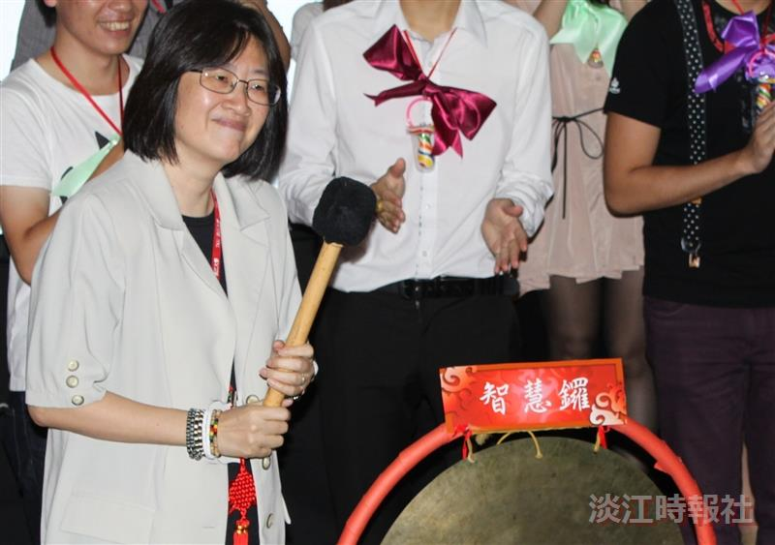
資傳系「數位媒體教學實習中心授證典禮」，由資傳系系主任劉慧娟敲響智慧鑼，象徵歡慶祝賀畢業生前程似錦。（攝影／盧逸峰）


資傳系「數位媒體教學實習中心授證典禮」，大家在會場上玩遊戲共樂。（攝影／盧逸峰）

